Objem hranola – príklady

- Doplňte tabuľku:
Hranol | Tvar podstavy | Počet vrcholov | Počet hrán | Počet stien
Trojboký (3-boký) | trojuholník | 6 | 9 | 5
Šesťboký | šesťuholník | 12 | 18 | 8
 |  | 8
 | päťuholník
 |  | 14
 |  |  | 27
 |  |  |  | 12
Osemboký (8-boký)
n-boký | n-uholník | 2 · n | 3 · n | n+ 2

- Vypočítajte objem hranola s podstavou lichobežníka, ak základne sú dlhé 6 cm , 4 cm, výška lichobežníka je 3,5 cm a hranol je vysoký 8 cm.
Zápis: a= 6 cm Riešenie: V = S_{p} . v_{h}
c = 4 cm V = $\frac{\left(a+c\right). v}{2}$ . v_{h}dosadíme
v = 3,5 cm V = $\frac{\left(6+4\right).3,5}{2}$ . 8 = 17,5.8 = 140 cm³
v_{h} = 8 cm
V = ?
Objem hranola je 140 cm³.
- Z 50 m( to je výška hranola) hlbokej šachty, ktorej prierezom ( to je podstava) je rovnoramenný lichobežník so základňami 8 a 6m a príslušnou výškou 5m, treba odviezť zeminu. Koľko jázd urobí nákladné auto, ak naraz vie odviezť 5m³ zeminy?
Zápis: a = 8 m Riešenie : V = S_{p} . v_{h}
c = 6 m V = $\frac{\left(a+c\right). v}{2}$ . v_{h}dosadíme
v = 5 m V = $\frac{\left(8+6\right). 5}{2}$ . 50 = 35.50= 1750 m³
v_{h} = 50 m
V = ?
1 jazda..............................5 m³
x jázd...........................1750 m³
1750 : 5 = 350 jázd
Nákladné auto urobí 350 jázd.
- Trojboký hranol, ktorého podstava je rovnostranný trojuholník, má objem 240 dm³.
- Aký je obsah podstavy, ak jeho výška je 2dm ?
- Aká je jeho výška, ak obsah podstavy je 40 dm² ?
Zápis: a) V = 240 dm³ V = S_{p} . v_{h} dosadíme
V_{h} = 2 dm 240 = S_{p} . 2 vymeníme strany
S_{p} = ? 2. S_{p} = 240 /:2
S_{p}= 240:2 = 120 dm²
Obsah podstavy je 120 dm².
b) V = 240 dm³ V = S_{p} . v_{h} dosadíme
S_{p} = 40 dm² 240 = 40 . v_{h} vymeníme strany
v_{h} = ? 40 . v_{h} = 240 /:40
v_{h} = 240 : 40 = 6 dm
Výška hranola je 6 dm.

5.Vypočítajte objem šesťbokého hranola s podstavou pravidelného šesťuholníka, ak strana a = 5 cm, výška v = 4,3 cm a výška hranola v_{h} = 6 cm.
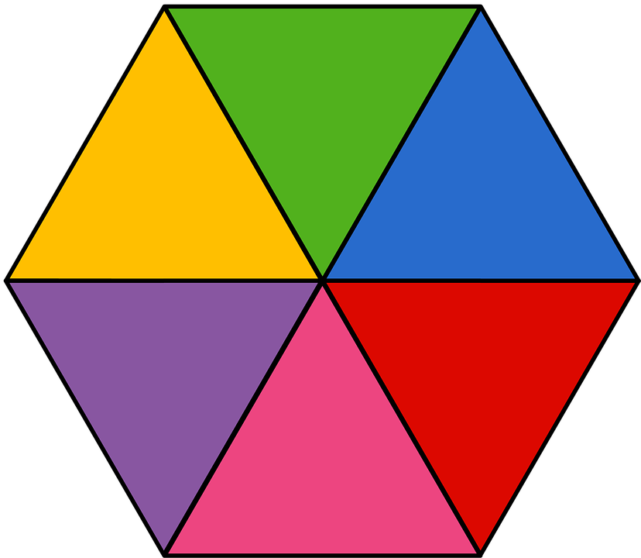
Pravidelný šesťuholník = 6 rovnostranných trojuholníkov
Obsah trojuholníka: S = $\frac{z . v}{2}$
6 trojuholníkov má obsah: 6. S$∆$obsah šesťuholníka: S_{p} = 6. S$∆$
S_{p} = 6.$\frac{z . v}{2}$ = 6. $\frac{5 . 4,3}{2}$ = 6. $\frac{21,5}{2}$ = 6.10,75 = 64,5 cm²

V = S_{p} . v_{h}=64,5 . 6 = 387 cm³
a = 5 cm
Objem šesťbokého hranola je 387 cm³.
Domáca úloha: HM str. 106/5, str. 108/10

